P.V. de Combinatie
Navlucht Niergnies, 5 augustus 2017
In concours 756 duiven
Winnaar: Combinatie Bram en Tom Beekman
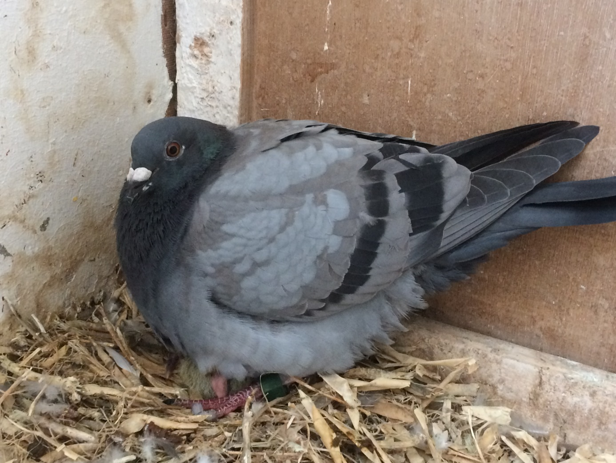
De super gemotiveerde 17-1329984 met zijn jong in het hoekje bij de tussendeur.

Eindelijk! Het kon niet uitblijven. De felbegeerde overwinning in het topseizoen 2017 is voor Bram en Tom Beekman een feit!
Er werd lang naar uitgekeken en meerdere malen zaten ze er dichtbij maar het wilde maar niet lukken om een eerste te pakken! Maar zaterdag op de eerste natourvlucht vanuit Niergnies wat meteen ook het grootste concours van het seizoen tot nu toe was, jawel hoor, toen was het eindelijk raak. Naast de overwinning in de club tegen 756 duiven, was het tevens de eerste prijs in het samenspel 7 tegen maar liefst 2134 duiven. Fraai tweede werd onze voorzitter Leen die weliswaar slechts één duif van de zes in de prijzen draaide, maar wel het Arnemuidse geweld zijn rug liet zien.
Vitessekampioenen Bram en Tom zijn bezig aan een zeer sterk seizoen. Was het in vorige jaren steeds de vitesse wat hun bijzondere aandacht had en waarop ze ook al jaren uitblonken met in de hoofdrol hun 312, nu werden de bakens voorzichtig verzet. De 312 is inmiddels uit de vliegploeg genomen en verhuisd naar het kweekhok bij Tom thuis. De 444 (Rooie Adwin) moest het stokje dan maar overnemen en deed dat met verve. Nimmer miste hij zijn prijs en samen met een dertiental hokgenoten was hij medeverantwoordelijk voor het winnen van het zozeer begeerde vitessekampioenschap in zowel de vereniging alsook in het samenspel 7.
Teletekst Reeds in de beginfase van het vliegseizoen werd echter kenbaar gemaakt dat hun befaamde Rooie Adwin ingezet en uitgeprobeerd ging worden op de dagfondvluchten. Gezien zijn afstamming ook voor ons een begrijpelijke keuze. Een bescheiden clubje van drie, soms vier duiven werd geformeerd om op deze discipline ook eens serieus mee te kunnen doen. En dat werd een ongekend succes! Het bijzonder hoge prijspercentage wat ze het hele seizoen al behaalden op vitesse en midfond, werd op de dagfond gewoon ijskoud voortgezet. 100% met drie van de drie was geen uitzondering en daardoor deden ze mee voor het kampioenschap in de afdeling tot op de laatste vlucht! En wát voor prijzen.. Een tweetal keren een mooie teletekstnotering voor de eerdergenoemde 444 die op deze vluchten liet zien uit welk hout hij eigenlijk gesneden is. Een echte allrounder die alleen op La Souteraine voor de eerste en enige keer dit seizoen zijn prijs miste. Op Issoudun behaalde hij een 8e NPO tegen 6607 duiven en op Limoges een 7e NPO tegen 2086 duiven.
Overwinnaar Het jonge doffertje 17-1329984 wat zaterdag het complete peloton het nakijken gaf en glorieus overwinnaar werd met 14 meter voorsprong is verkregen via een ruiltje met de sportvrienden Borremans. Uit de 419 die zelf al een aantal sterke seizoenen achter de rug heeft met o.a. een 1e Ruffec in zowel vereniging als samenspel in 2016 (5e NPO). Deze 419 is een zoon van de “Late 445 Ronald” van het gezamenlijke kweekhok van Ronald Traas met Peter Borremans jr. De 419 zat gekoppeld aan het “Blauw Petje” een duivinnetje uit een doffer van Arjaan en Jaap Scheele en een duivin van Koen Minderhoud.
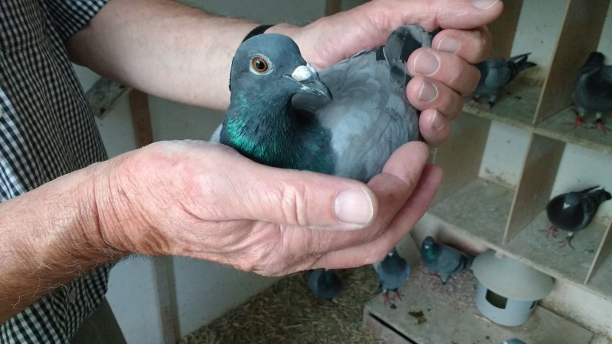
Nog even poseren in handen van de baas
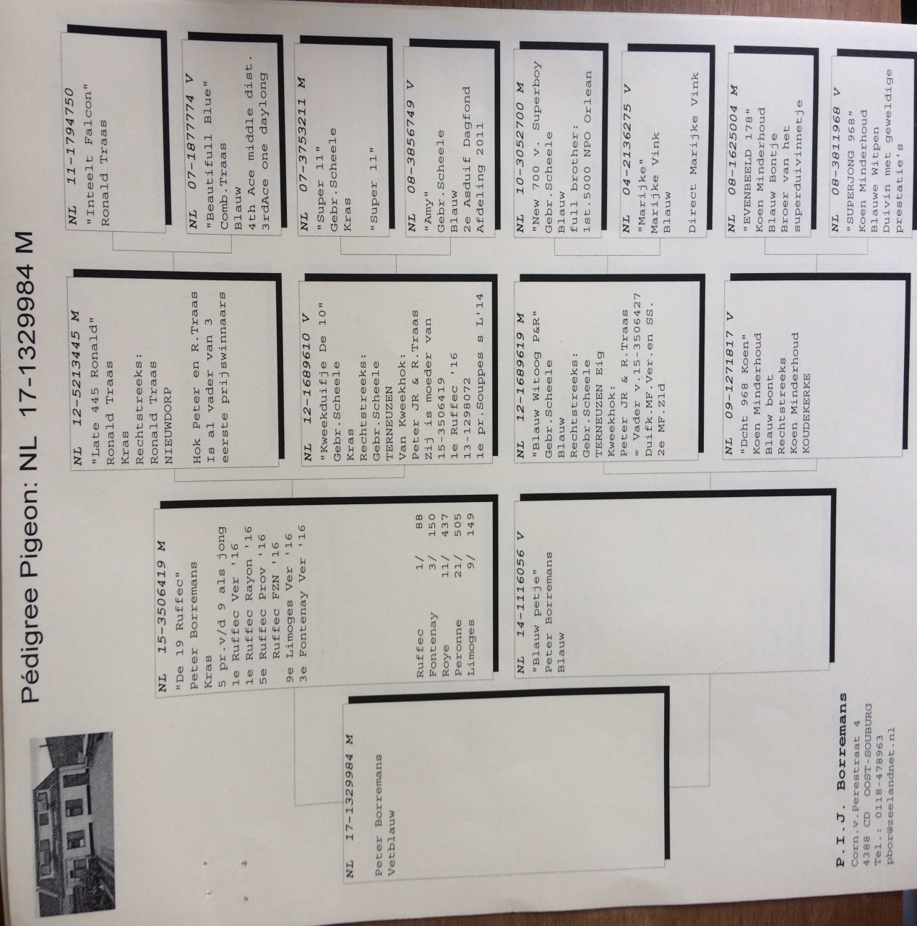

Motivatie De jonge overwinnaar zat op een jong van ongeveer vier dagen oud op de vloer in het stro vlakbij de tussendeur. Deze deur werd door Tom af en toe op een kier gezet zodat nieuwsgierige hokgenoten daar een kijkje kwamen nemen en zodoende de jonge doffer lekker “opgeladen” werd. Op vrijdag de gehele dag en dat heeft de 984 blijkbaar dusdanig gemotiveerd dat hij zoals gezegd met ruime voorsprong de concurrentie in het spreekwoordelijke hemd zette.
De uitblinkers voor wat betreft 50% of meer prijs waren deze week de Borremansen met 33/54, Mark Bugajski met 14/26, Joshua Hoek met 9/15 en Hans Daane met 8 van de 16.
Uitzonderlijk dat Bram en Tom hier deze keer zelf niet tussen staan. Dat is bijna net zo bijzonder als het feit dat ze tot nu toe nog geen eerste prijs hadden gewonnen! Bijna het gehele seizoen tot nu toe prijkt hun naam in het rijtje van prijswinnaars ruim boven de 50% met daarbij meerdere kopprijzen. Deze overwinning is daarom dan ook dik verdiend!! Van harte gefeliciteerd!
Aaa

